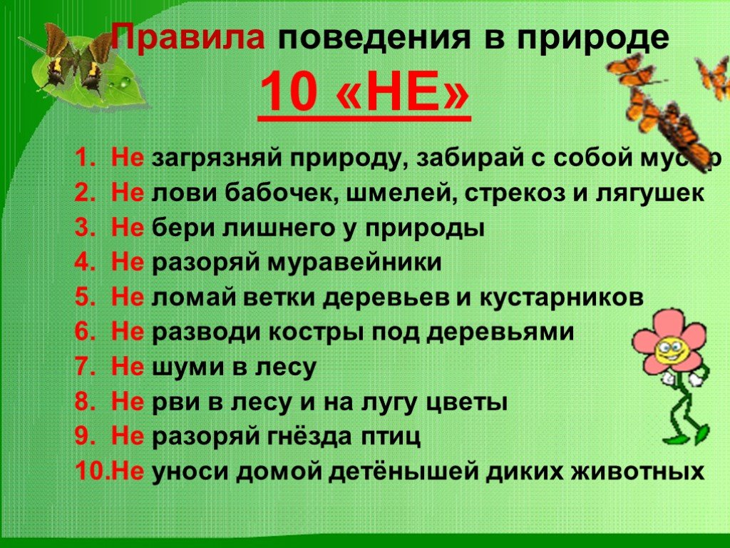

ПАМЯТКА ДЛЯ РОДИТЕЛЕЙ И ДЕТЕЙ
"ПРАВИЛА ПОВЕДЕНИЯ НА ПРИРОДЕ"
Самое загадочное и удивительное из всего, что окружает человека – природа. Именно она дарит незабываемые мгновенья радости, спокойствия и гармонии. Особенно остро природу воспринимают дети – многообразие, яркость и живописность окружающего мира оказывают воздействие на все чувства малышей. Мир природы оставляет в детских сердцах незабываемые впечатления, а насыщенные краски, неожиданные встречи, и величие природы вызывает вполне объяснимое желание – потрогать и попробовать все, что окружает. Именно поэтому любознательные малыши нередко оказываются в опасности – незнакомые с основами безопасного поведения, дети могут навредить не только природе, но и самим себе. Потому крайне важно объяснять мальчишкам и девчонкам правила безопасного поведения на природе и последствия неосторожных поступков.
Для малышей самый лучший вариант знакомства с окружающим миром – засовывание в рот всего, что попадается на пути. А потому объекты живой природы могут стать причиной опасности. Стоит объяснить крохам, что нельзя пробовать встречающиеся ягоды, не показав их взрослым. То же касается и других даров природы. До детей постарше следует донести информацию о том, как правильно перемещаться по лесу: ни в коем случае нельзя носиться, сломя голову, ведь споткнувшись о случайный камень или корень можно серьезно пораниться.
Основные правила поведения на природе
1. Не разжигай костёр вблизи дерева или куста - соблюдай правила разведения костров, чтобы не случился пожар.
2. Не оставляй костёр непотушенным.
3. Не оставляй в лесу (на лугу, у реки) мусор - в замусоренный лес ты не захочешь больше прийти, а кроме того:
а) гниющий мусор будет распространять дурной запах;
б) оставленная бумага может загореться от ярких солнечных лучей и устроить пожар;
в) целлофан и полиэтилен долго не разлагаются, помешают расти растениям, т. к. не пропускают воздух. А также могут вызвать гибель животного, проглотившего кусок целлофана;
г) консервная банка может поранить лапки животного и даже послужить ловушкой для мелких зверьков;
д) стекло также может поранить лапы животных, а ещё оно может послужить причиной пожара в яркую солнечную погоду, концентрируя, словно линза, солнечные лучи.
4. Оставляй место своей стоянки в таком виде, в каком ты хотел бы застать его в следующий свой приход.
5. Не врывайся в лес с криком: в этом доме много деток - птенчиков, зверушек; не пугай их.
6. Не трогай птичьи яйца в гнезде - птица, учуяв посторонний запах, бросит гнездо.
7. Не разоряй гнёзд - не губи малых деток наших пернатых друзей.
8. Не приноси домой птенцов, выпавших из гнёзда (ты ведь тоже падал, когда учился ходить). Птенчик у тебя дома будет чувствовать страх и, скорее всего, погибнет, а в лесу он у себя дома, а научиться летать ему помогают его родители и друзья.
9. Не ломай деревья - они тоже живые, только не могут ни убежать, ни закричать, ни защититься. Не сдирай белую кожу с тела берез - им тоже больно.
10. Не лови понравившуюся тебе бабочку или жука – это может быть последний экземпляр на всей земле.
11. Не рви цветы - пусть цветут они в наших лесах, полях, лугах, украшая нашу землю, радуя взор своей красотой и наполняя воздух нежным благоуханьем.
12. Собирая лекарственные травы, оставьте на месте сбора часть хороших растений с плодами, корневищами или луковицами для размножения.
13. Не разоряй муравейник! Муравьи – это санитары леса, они приносят много пользы.
14. Не убивай лягушек и жаб – в мире нет ничего бесполезного и безобразного.
15. Не сбивай ногами и не топчи ядовитые грибы – ими лечатся лесные жители. Люди, сохраните природу потомкам!

